学生用户
- 系统登录：用户名为学号，密码为身份证号码后六位。
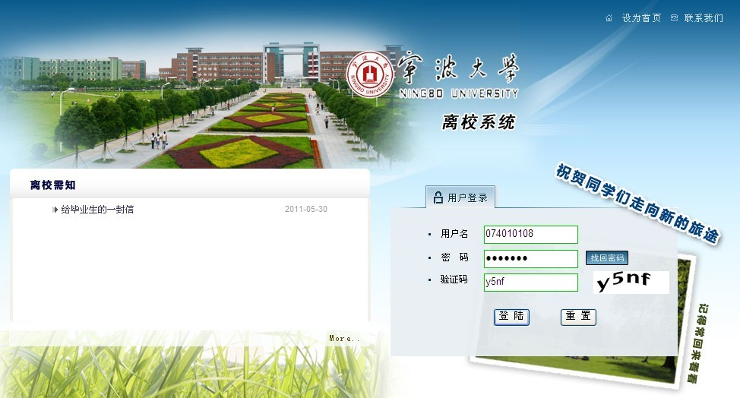
- 点击“登录”按钮后，跳转到如下页面：
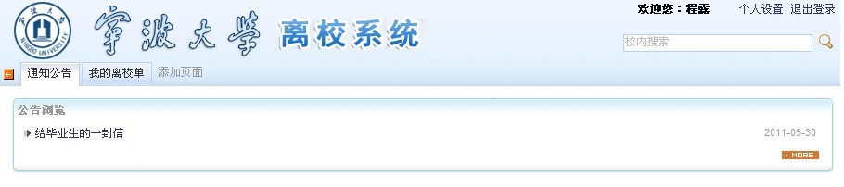
主要有通知公告和我的离校单两大功能模块。
- 通知公告：学生可以点击公告标题，查看该公告的具体内容：
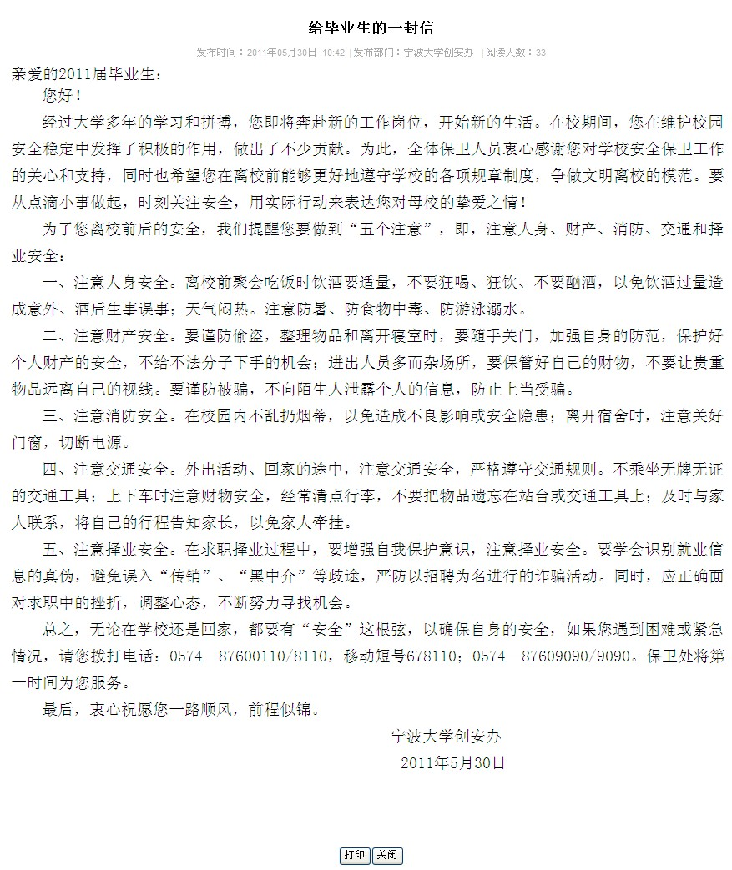
- 学生可查看自己的离校单，离校单上有学生本人的基本信息、宿舍信息和离
校手续各个环节的办理情况，若有未办理或不通过的环节，则该名学生可去相应部门办理该环节手续：
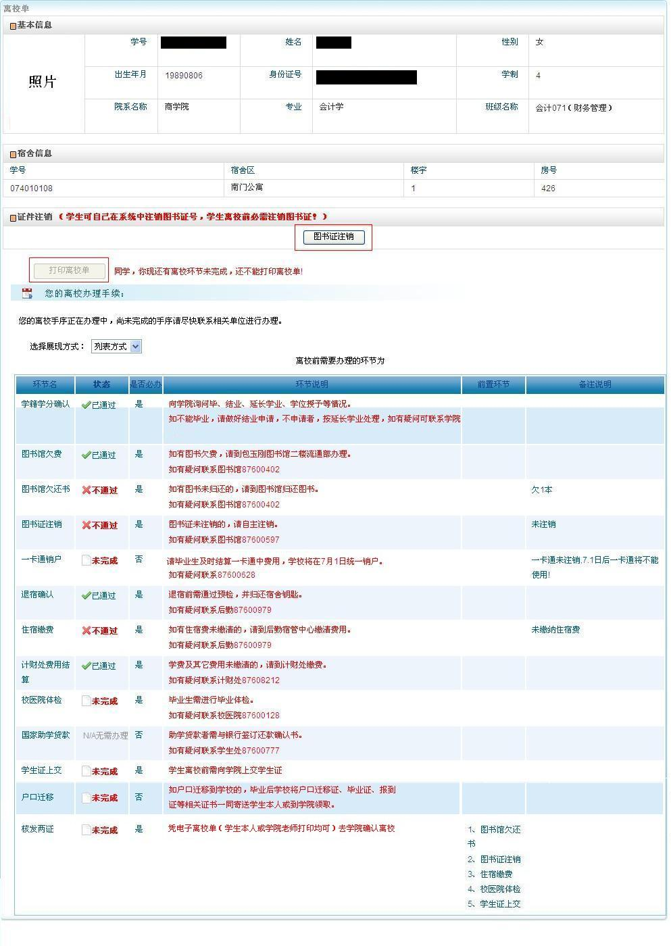
学生离校的必办环节有：
- 学籍学分确认：向学院询问毕、结业、延长学业、学位授予情况。
- 图书馆欠费：如有图书欠费，请到包玉刚图书馆二楼流通部办理。
- 图书馆欠还书：如有图书未归还，请到图书馆归还图书。
- 图书证注销：图书证未注销的，请自主注销。
- 退宿确认：退宿前需通过预检，并归还宿舍钥匙。
- 住宿缴费：如有住宿费未缴清的，请到后勤宿管中心缴清费用。
- 计财处费用结算：学费及其他费用未缴清的，请到计财处缴费。
- 校医院体检：毕业生需进行毕业体检。
- 学生证上交：学生离校前需向学院上交学生证。
所有必办环节完成后，学生可凭电子离校单（学生本人或学院老师打印均可）去学院办理确认离校手续。
学生离校的注意环节有：
- 一卡通销户：请毕业生及时结算一卡通中费用，学校将在7月1日统一销户。
- 国家助学贷款：助学贷款者需与银行签订还款确认书。
- 户口迁移：如户口迁移到学校的，毕业后学校将户口迁移证、毕业证、报到
证等相关证书一同寄送学生本人或到学院领取。
如果学生有离校环节还未办理，则“打印离校单”按钮不可用，如上图所示，只有所有离校环节均办理完成后，该按钮才可用：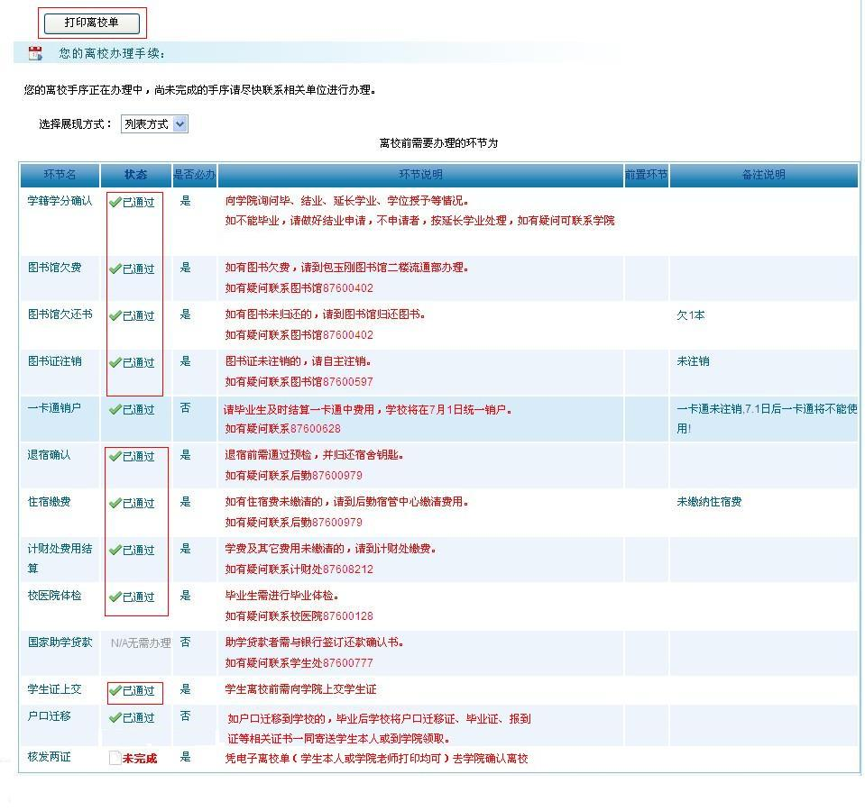
如上图所示，待该名学生办理好所有离校环节后，可点击“打印离校单”按钮，跳转到如下页面打印电子离校单，凭离校单去学院办理确认离校手续：